8 搭配（一）
1.用 7、3、9 可以组出多少个不同的三位数？

2.四个运动员比赛，每两人比赛一场，一共要比赛多少场呢？

3.从宁波到北京有几种走法？
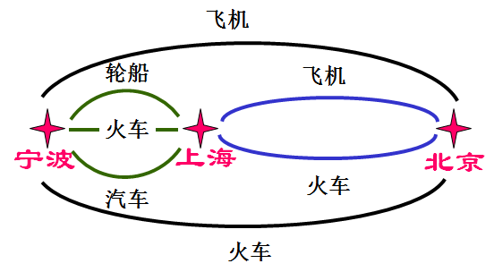

4.每两个队踢一场，一共要踢多少场？

答案：
1. 6个
2. 6 场
3. 8种
4. 6场

